Проверка исполнения решений Антитеррористической комиссии Кизилюртовского района и в целях оказания методической помощи в организации деятельности в области противодействия терроризму

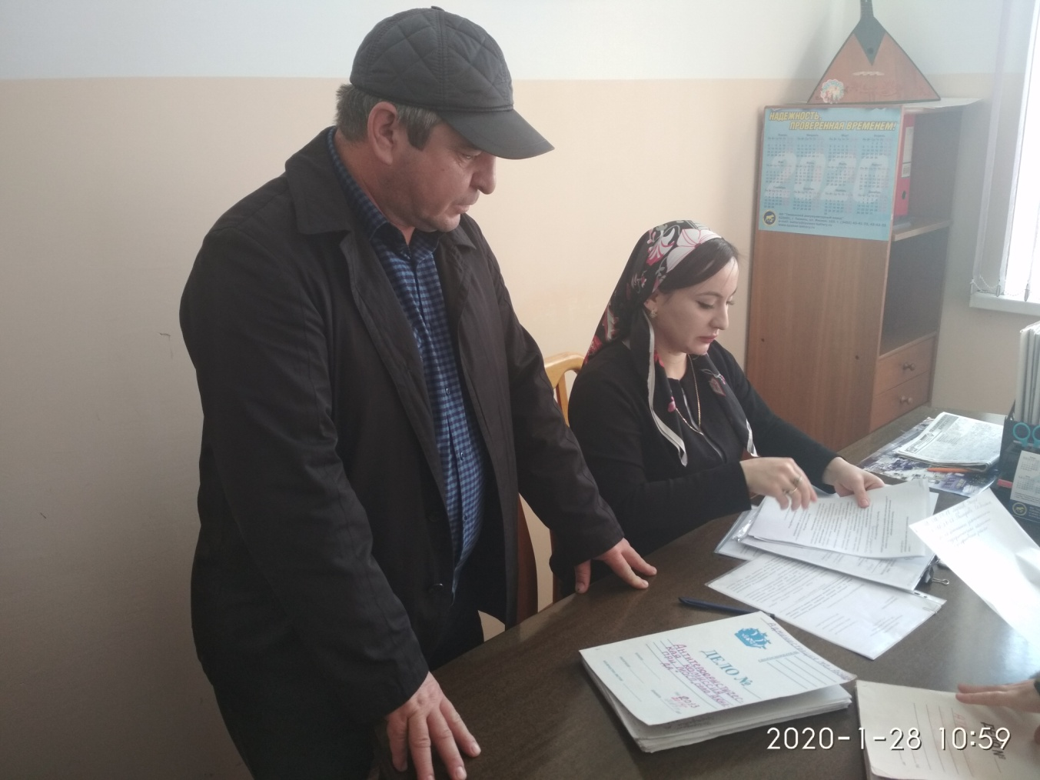

28 января 2020 года в соответствии с регламентом организации контроля за исполнением поручений, содержащихся в решениях Антитеррористической комиссии в МР «Кизилюртовский район», утвержденным решением АТК района от 17.08.2017 года, и планом работы аппарата АТК района на 1-ое полугодие 2020 года, специалистами отдела АТК района Расулом Мусаевым и Сабиной Рашидовой проведена проверка исполнения администрацией МО СП «село Акнада» решений АТК района, принятых в 2019 году.

Напомним, что в соответствии со ст.5.2. Федерального закона от 06.03.2016 года № 35-ФЗ «О противодействии терроризму», органы местного самоуправления при решении вопросов местного значения по участию в профилактике терроризма, а также в минимизации и (или) ликвидации последствий его проявлений:
1) разрабатывают и реализуют муниципальные программы в области профилактики терроризма, а также минимизации и (или) ликвидации последствий его проявлений;

2) организуют и проводят в муниципальных образованиях информационно-пропагандистские мероприятия по разъяснению сущности терроризма и его общественной опасности, а также по формированию у граждан неприятия идеологии терроризма, в том числе путем распространения информационных материалов, печатной продукции, проведения разъяснительной работы и иных мероприятий;

3) участвуют в мероприятиях по профилактике терроризма, а также по минимизации и (или) ликвидации последствий его проявлений, организуемых федеральными органами исполнительной власти и (или) органами исполнительной власти субъекта Российской Федерации;

4) обеспечивают выполнение требований к антитеррористической защищенности объектов, находящихся в муниципальной собственности или в ведении органов местного самоуправления;

5) направляют предложения по вопросам участия в профилактике терроризма, а также в минимизации и (или) ликвидации последствий его проявлений в органы исполнительной власти субъекта Российской Федерации;

6) осуществляют иные полномочия по решению вопросов местного значения по участию в профилактике терроризма, а также в минимизации и (или) ликвидации последствий его проявлений.
В ходе проведенной проверки установлено, что в администрации села Комсомольское определен механизм реализации решений АТК района. Локальными актами определены лица, ответственные в администрации села за реализацию мероприятий по противодействию терроризму, что касаемо включения соответствующих обязанностей в должностные регламенты, то они на стадии разработки.

В соответствии с рекомендациями аппарата АТК района создана рабочая группа по противодействию идеологии терроризма, в состав которой включены председатель сельского Собрания депутатов, представители правоохранительных органов, духовенства, культуры, социальной защиты населения, центра занятости, общественных организаций. Работа в данном направлении проводится регулярно и освещается в местных СМИ и печатных газетах.

По окончанию проверки дана оценка организации исполнения решений АТК района, обозначены имеющиеся недостатки и даны следующие рекомендации:
- усилить работу по информационному противодействию идеологии терроризма (соответствующую информацию распространять среди жителей села, в соцсетях Интернета и СМИ) по разъяснению сущности терроризма и его общественной опасности, а также по формированию у граждан неприятия идеологии терроризма;

- составить графики адресно-профилактической работы отдельно по каждой категории населения;

- организовать участие и проведение с привлечением представителей духовенства, профильных ведомств разъяснительной работы в форме лекций, семинаров, тематических встреч с жителями села;

- организовать проведение тематических уроков в образовательных учреждениях, находящихся на территории села;

- осуществлять мониторинг общественно-политической ситуации и социально-экономических процессов, протекающих на территории села, с целью выявления факторов, способствующих возникновению и распространению идеологии терроризма;

- подготовить перечень объектов, находящихся в собственности или во введении органа местного самоуправления;
- проводить проверки организации работы и состояния антитеррористической защищенности объектов.

